UML для регистрации

Диаграмма использования:

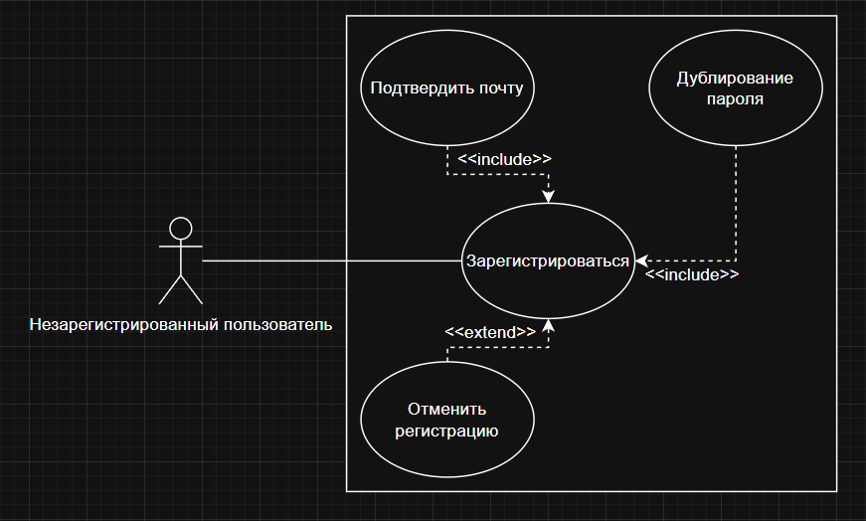

Рис.1 – Диаграмма использования

Диаграмма классов:

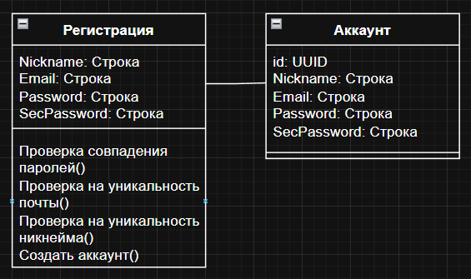

Рис.2 – Диаграмма классов

Диаграмма состояний:

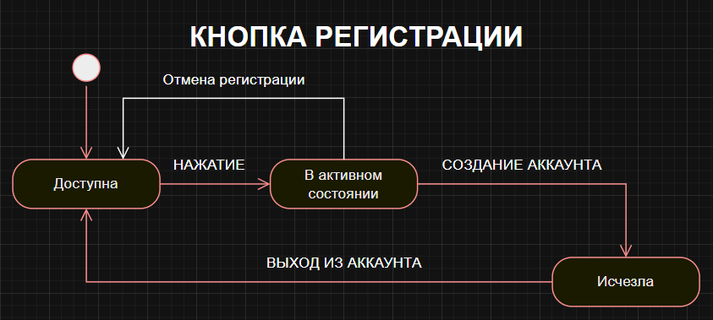

Рис.3 – Диаграмма состояний

Диаграмма деятельности:

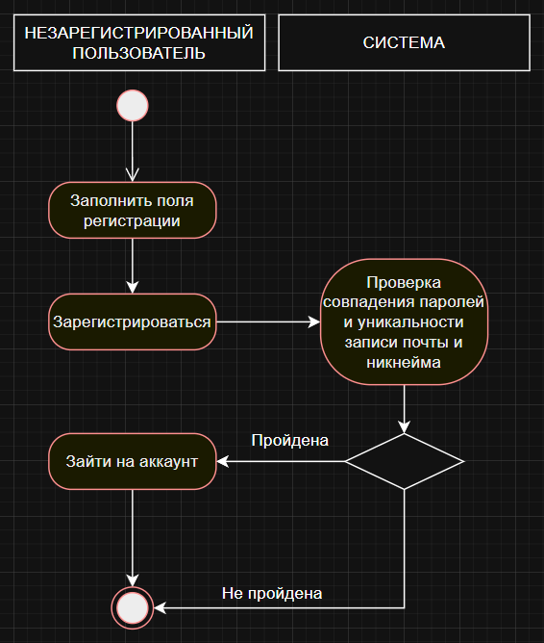

Рис.4 – Диаграмма деятельности

Диаграмма последовательности:

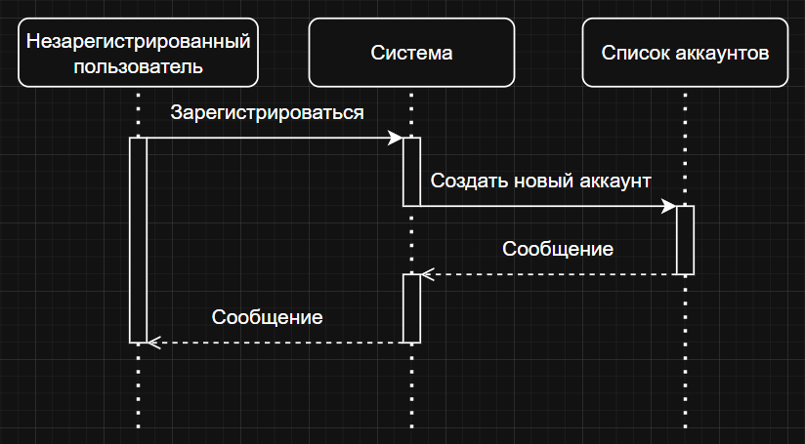

Рис.5 – Диаграмма последовательности

Диаграмма коммуникации:

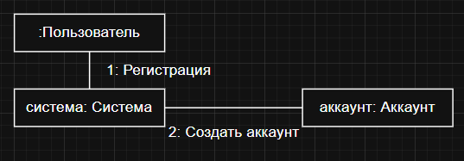

Рис.6 – Диаграмма коммуникации

Диаграмма компонентов:

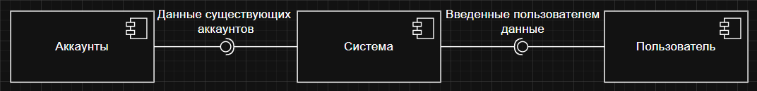

Рис.7 – Диаграмма компонентов

Диаграмма развертывания:

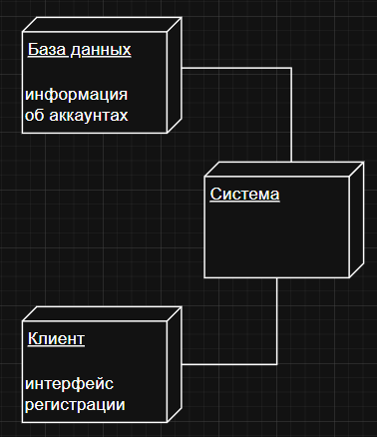

Рис.8 – Диаграмма развертывания